Parrocchia di Balconi
Settimana eucaristica 2020

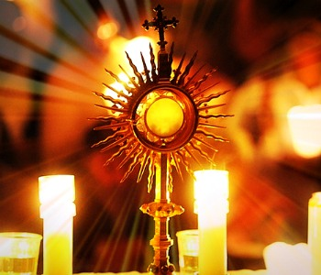

Programma della Settimana Eucaristica o Quarantore
(lunedì 19 - domenica 25 ott.)

- Da lunedì a giovedì messa ore 8.30 e adorazione fino alle ore 9.30;
dalle 18.00 alle 19.00 adorazione personale e comunitaria.
- Lunedì 19 ott. ore 15.30 celebrazione per l’inizio degli incontri di catechismo delle medie;
ore 20.45 celebrazione per gli adolescenti.

- Giovedì 22 ott. ore 7.45 “Buongiorno, Gesù”. Esposizione del Santissimo e breve preghiera per i ragazzi della scuola primaria, prima della scuola.
Nel pomeriggio celebrazione per l’inizio del catechismo delle elementari. Ore 21.00 celebrazione per il Corso per fidanzati 2020.
Ore 21.00 celebrazione per le coppie del Corso per fidanzati 2019.
- Venerdì 23 ott. ore 7.45 “Buongiorno, Gesù”: esposizione del Santissimo e preghiera per i ragazzi delle elem., prima della scuola.
Ore 8.30 messa, esposizione del Santissimo e preghiera fino alle 10.00. Ore 15.30 esposizione del Santissimo, preghiera comunitaria e personale. Ore 20.00 messa a cui sono invitati anche i ragazzi e i genitori della prima Confessione e della prima comunione (3° e 4° della scuola primaria)
Dopo la messa prosegue l’adorazione fino alle ore 21.30.
- Sabato 24 ott. ore 8.30 messa, esposizione del Santissimo e preghiera fino alle 10.00.
ore 15.30-18.30 esposizione del Santissimo, preghiera comunitaria e personale.
ore 18.30 messa festiva, esposizione del Santissimo e possibilità della adorazione fino alle 19.45.
- Domenica 25 ott. dopo tutte le messe adorazione e preghiera personale.
Alle ore 10.30 Messa solenne con la benedizione conclusiva.

La settimana Eucaristica (=le Quarantore) quest’anno sarà una settimana di preghiera più intensa per la nostra comunità parrocchiale, affinché il Signore ci accompagni, con il suo aiuto e la sua provvidenza per prepararci fin d’ora all’inaugurazione solenne della nuova chiesa e degli ambienti parrocchiali che si terrà domenica 6 giugno 2021. Preghiamo inoltre perchè il Signore ci liberi dall’epidemia del Coronavirus e da ogni male.

